pGENERAZIONE SENIOR
La rete per l’invecchiamento attivo
IL PROGETTO
Generazione Senior è un progetto rivolto ai Senior per migliorare la qualità di vita e sviluppare le opportunità per promuovere la longevità sul territorio di Monza di modo che i bisogni e le risorse diventino fattori di sviluppo della comunità.
I senior sono persone in uscita dal mondo del lavoro o già in pensione. Persone con anni di esperienza e un bagaglio di conoscenze e competenze da valorizzare.
COSA FACCIAMO
Promuoviamo una cultura positiva e consapevole della salute nella longevità. Sosteniamo uno stile di vita sano e attivo che permetta di affrontare con maggiori risorse l’avanzare dell’età, affinché la vecchiaia venga percepita come un tempo di possibilità e non di immobilità.
Incoraggiamo i Senior a desiderare, individuando insieme gli spazi in cui esprimersi.Sosteniamo il potenziale di ognuno e la capacità di proiettarsi nel futuro, ribaltando lo stereotipo esistente dell’anziano passivo e fragile.
Progettiamo nuove modalità per affrontare la fase dell’invecchiamento, spostando l’attenzione dalla cura alla prevenzione, ricostruendo abitudini sane, dando valore ad ogni aspetto della vita che ne dia benessere e significato.
Invecchiare attivamente è un obiettivo che riguarda tutta la comunità, per questo tessiamo e alimentiamo lo sviluppo di una rete fra associazioni, organizzazioni ed istituzioni del territorio, insieme alle quali co-programmare e co-progettare iniziative di prevenzione, culturali, ambientali e sociali per tutti i Senior.

CONTATTI
E-mail: generazione.senior@cooplameridiana.it
WhtasApp: +39 342.388.8803
Sito: www.generazionesenior.it
Pagina Facebook: Generazione Senior

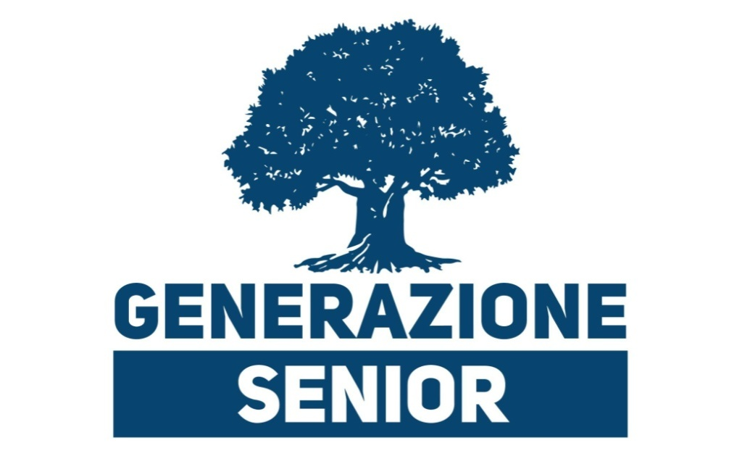

VALORIZZA
il potenziale di chi è in uscita dal mondo del lavoro o già in pensione

PROGETTA
nuove modalità per affrontare la fase graduale dell’invecchiamento favorendo un approccio dinamico

PROMUOVE
una cultura positiva e consapevole della cura e della salute nella longevità

CREA
una rete fra associazioni, istituzioni e persone per rispondere a stimoli e bisogni della comunità

